졸 업 작 품 제 안 서
팀 구성원 | 학년 | 학번 | 성명
팀 구성원 | 4 | 20201566 | 곽태원
팀 구성원 | 4 | 20231262 | 서지우
팀 구성원 | 4 | 20232798 | 딜푸자
제출일자: ____________________
제목: Air Spell Arena – WebCam motion
01 작품 개요
웹캠으로 손 포즈·검지 궤적·얼굴 방향을 인식해 주문을 시전하고 보스 공격을 피하는 1인칭 액션 게임입니다. 카메라가 없으면 키보드로 기본 전투를 진행할 수 있습니다. 정적 포즈·동적 궤적, 연속 및 양손 시전, 원소 상성, 3종 보스와 단계별 공격을 결합했습니다.
02 주요 기능
기능 | 설명
포즈·궤적 주문 | 손 포즈 4종과 검지 궤적을 인식해 기본 주문·특수 주문·실드를 시전
콤보·양손 시전 | 1.2초 이내 연속 주문을 조합하고 양손 포즈로 증폭 또는 원소 융합
전투·회피 | 마나·HP·원소 상성과 3페이즈 보스, 회피 및 난이도별 스테이지 표시
시각·동작 | Blender 원형 폐허와 1인칭 손, 보스별 대기·공격·회피 및 손 발사 모션
플레이·기록 | 키보드 대체 입력, 난이도·앉은 자세, 일일 챌린지와 일반 기록의 분리 저장
공유·개인정보 | 결과 카드·승리 영상 저장; 공유물의 얼굴과 신규 설치의 웹캠 디버그 창은 기본적으로 가림
일시정지·음량 | 현재 음량을 표시·조절하며, 정지 시간은 전투 시간과 점수 계산에서 제외
카메라 복구 | 카메라 초기화 실패 시 키보드로 전환하고, 형식이 잘못된 카메라 번호는 기본값으로 복구
03 시스템 구성 | 인식과 주문 판정
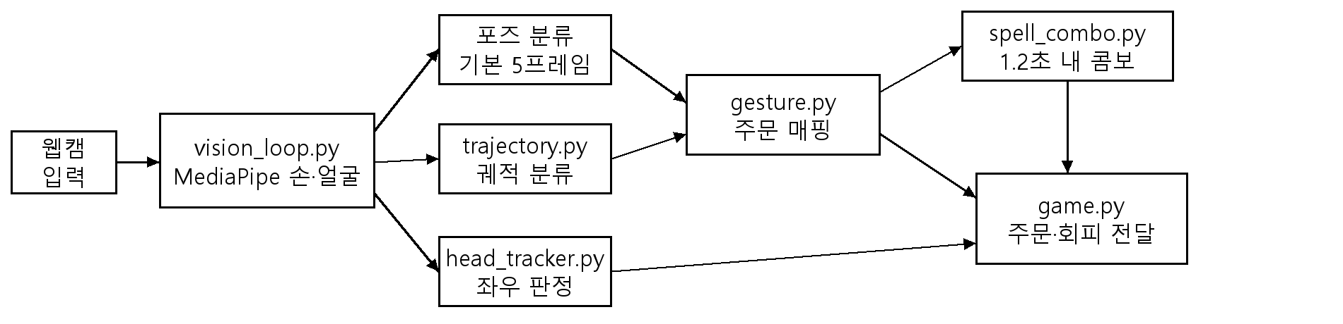
03 시스템 구성 | 게임 루프와 전투
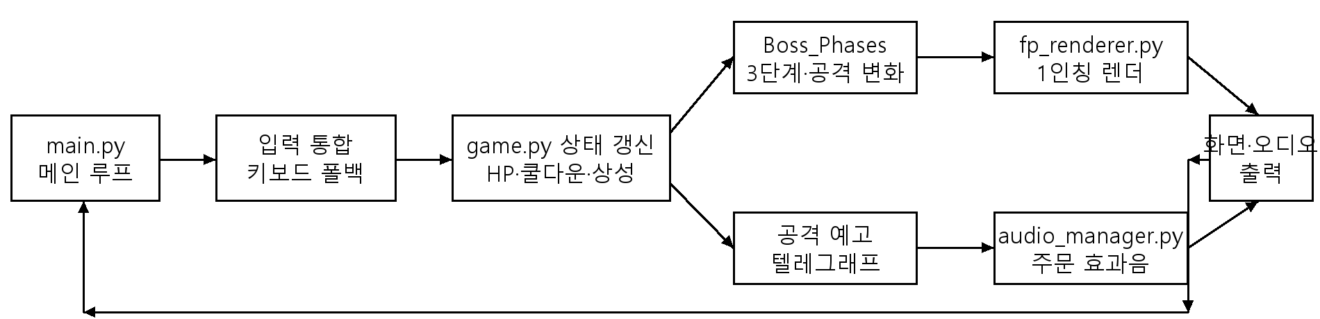
인식과 주문 판정
vision_loop.py가 웹캠 영상에서 손과 얼굴 랜드마크를 추출합니다. 손 포즈와 궤적은 gesture.py와 trajectory.py가 분류하며, spell_combo.py가 연속 주문을 조합합니다. head_tracker.py의 얼굴 방향은 회피 입력으로 전달됩니다.
게임 루프와 전투
main.py가 비전과 키보드 입력을 통합하고 game.py가 전투 상태, 상성, 보스 단계와 성장 룬을 갱신합니다. fp_renderer.py가 시각 효과와 보스 동작을 표시하고 audio_manager.py가 오디오를 관리합니다.
04 개발 환경과 검증
항목 | 내용
운영체제 | Windows 실행 파일 기준; 다른 운영체제는 별도 확인 필요
언어 | Python 3.12
게임·비전 | Pygame 2.6.1 / MediaPipe 0.10.14 / OpenCV 4.13 / NumPy 2.2.5
빌드·버전 관리 | PyInstaller / Git / GitHub
테스트·정적분석 | 2026-11-04 기준 pytest 188개와 Ruff 통과; GitHub Actions 자동 검사 설정
배포 전 확인 | 실제 웹캠 인식·키보드 전용 전투·장시간 성능 및 자산 권리 검증 필요
배포·개인정보 | Windows 실행 파일 생성; 음원 권리 확인 전 기본 빌드는 무음

